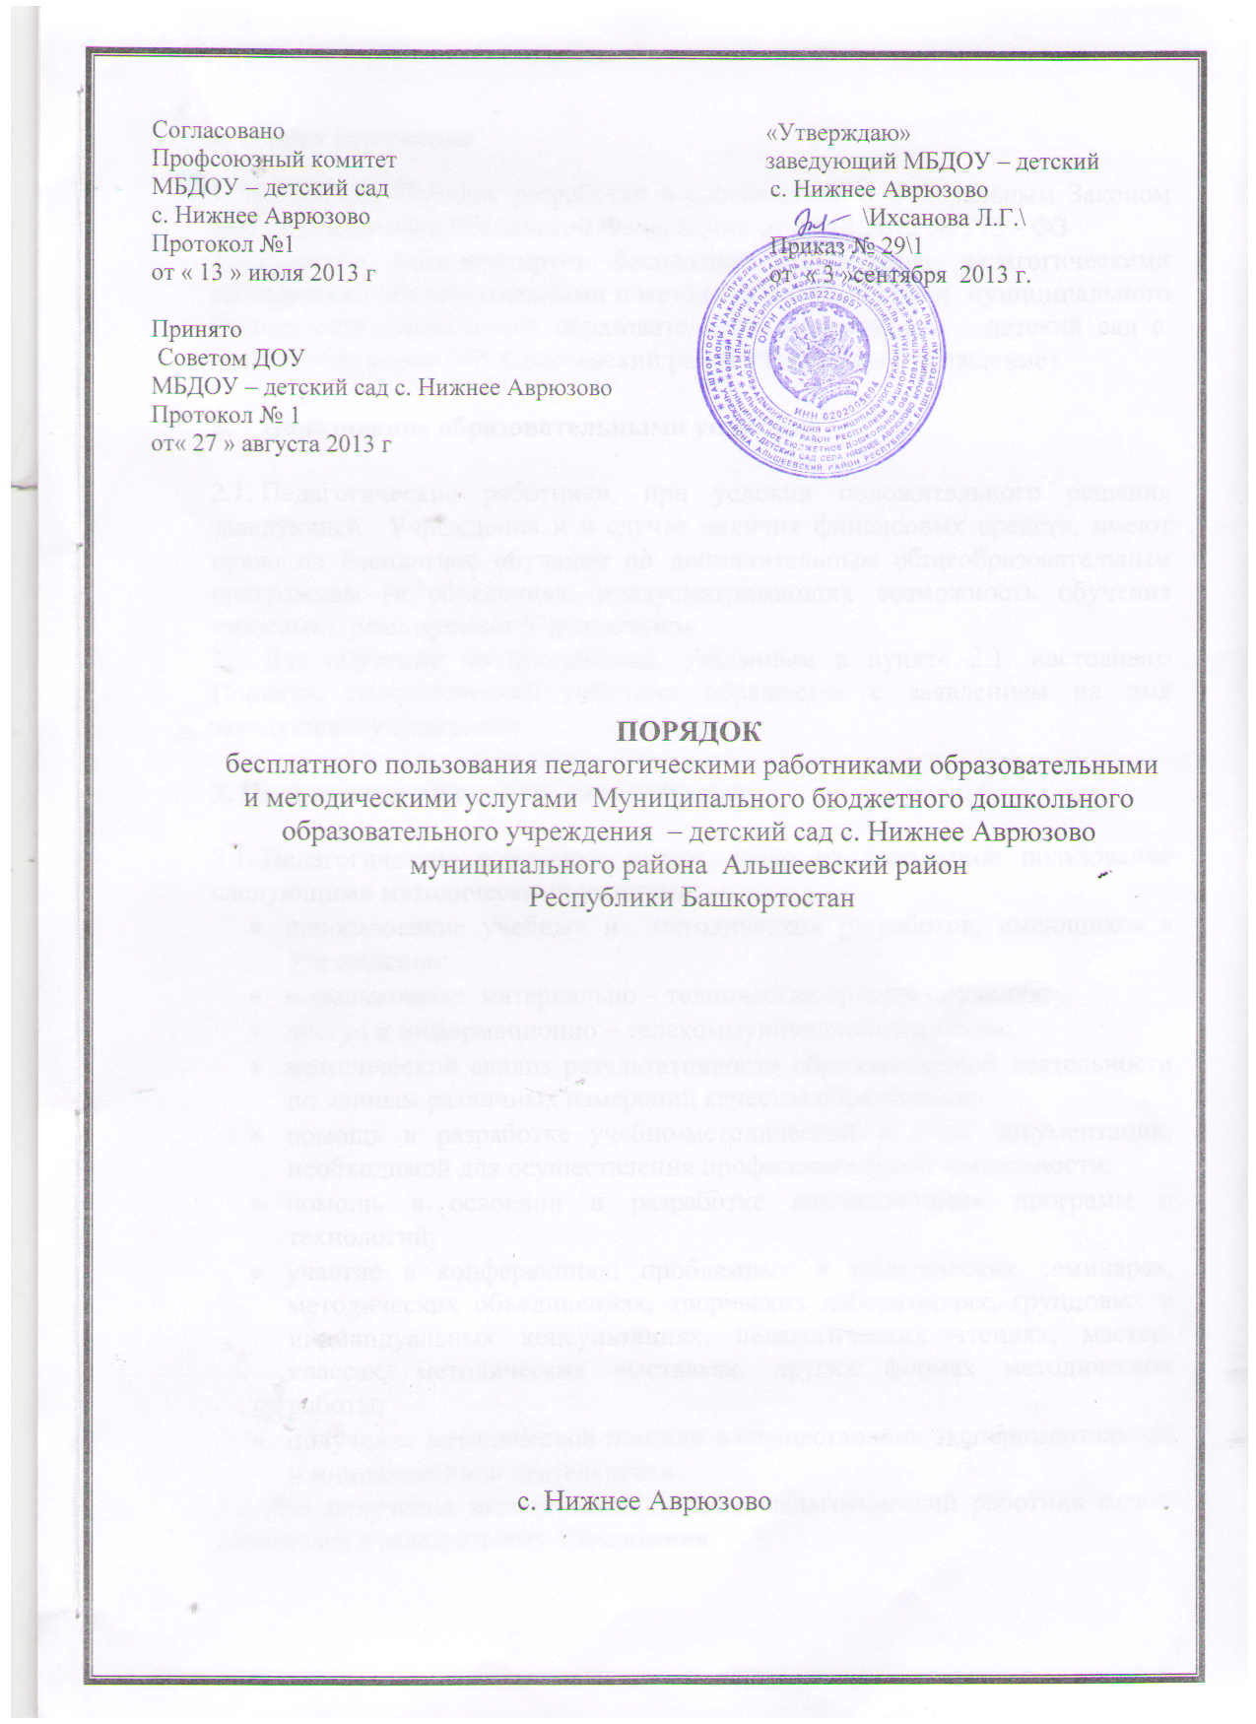

**1. Общее положение**

1. Настоящий Порядок разработан в соответствии с Федеральным Законом «Об образовании в Российской Федерации» от 29.12.2012 № 273 - ФЗ

2. Порядок регламентирует бесплатное пользование педагогическими работниками образовательными и методическими услугами муниципального бюджетного дошкольного образовательного учреждения - детский сад с. Нижнее Аврюзово МР Альшеевский район РБ (далее – Учреждение).

**2.   Пользование образовательными услугами**

2.1. Педагогические работники, при условии положительного решения заведующей Учреждения и в случае наличия финансовых средств, имеют право на бесплатное обучение по дополнительным общеобразовательным программам (в объедениях, предусматривающих возможность обучения взрослых), реализуемым Учреждением

2.2. Для обучения по программам, указанным в пункте 2.1. настоящего Порядка, педагогический работник обращается с заявлением на имя заведующей учреждения.

**3. Пользование методическими услугами**

3.1. Педагогические работники имеют право на бесплатное пользование следующими методическими услугами:

* использование учебных и методических разработок, имеющихся в Учреждении;
* использование материально – технических средств обучения;
* доступ к информационно – телекоммуникационным сетям;
* методический анализ результативности образовательной деятельности по данным различных измерений качества образования;
* помощь в разработке учебно-методической и иной документации, необходимой для осуществления профессиональной деятельности;
* помощь в освоении и разработке инновационных программ и технологий;
* участие в конференциях, проблемных и тематических семинарах, методических объединениях, творческих лабораториях, групповых и индивидуальных консультациях, педагогических чтениях, мастер-классах, методических выставках, других формах методической работы;
* получение методической помощи в осуществлении экспериментальной и инновационной деятельности.

3.2. Для получения методической помощи педагогический работник может обратиться к заведующему Учреждения.